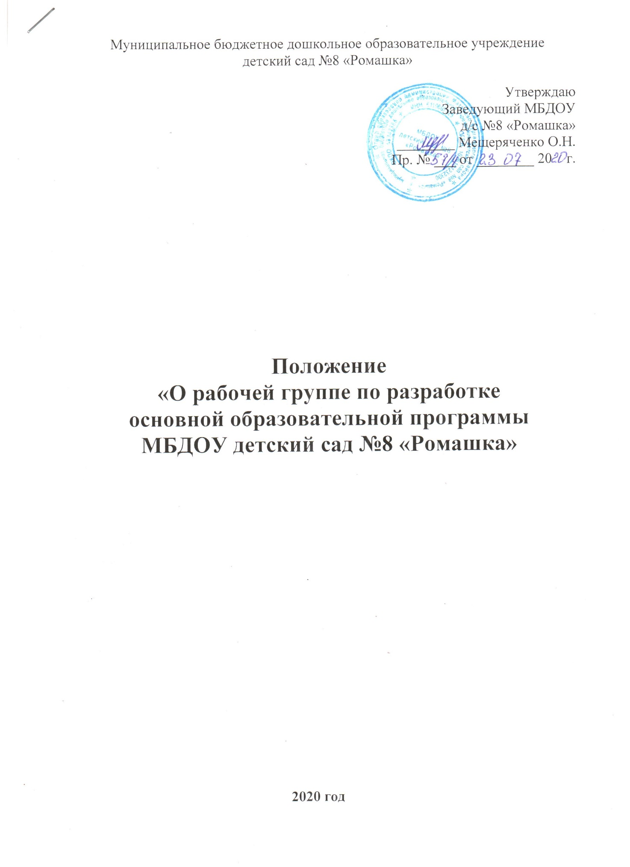

Положение
«О рабочей группе по разработке основной образовательной программы
МБДОУ детский сад №8 «Ромашка»

1. Общие положения:
1.1. Настоящее Положение регламентирует деятельность Рабочей группы по разработке основной образовательной программы в соответствии с Федеральными государственными образовательными стандартами (далее - Рабочая группа) муниципального дошкольного образовательного учреждения детский сад №8 «Ромашка» х.Староротовка, Матвеево-Курганского района, Ростовской области.
1.2. Положение разработано в соответствии со ст. 30 Конституции РФ, ст. 9, 12, 14, 17, 18, 28, 32, 33; Закона РФ от 29.12.2012 года №273 –ФЗ "Об образовании", Типовым положением о дошкольном образовательном учреждении.
1.3. Деятельность Рабочей группы осуществляется в соответствии с действующим законодательством Российской Федерации в области образования, нормативными правовыми документами об образовании, Уставом Учреждения, настоящим Положением.
1.4. В состав Рабочей группы входят педагогические работники – всего 5 человек.
1.5. Деятельность Рабочей группы направлена на разработку основной образовательной программы Учреждения в соответствии с ФГОС.
1.6. Срок действия данного Положения - 5лет.

2. Задачи Рабочей группы:
2.1. Разработка основной образовательной программы на основе федеральных государственных образовательных стандартов к структуре и содержанию основной образовательной программы дошкольного образования с приоритетным осуществлением и внедрение её в работу педагогического коллектива.
2.2. Разработка методической документации, регламентирующей реализацию основной образовательной программы Учреждения.
2.3. Обеспечение полноценного физического и всестороннего развития детей дошкольного возраста.
2.4. Повышение качества профессиональной деятельности педагогов, совершенствование их педагогического мастерства.

3. Функции Рабочей группы:
3.1. Изучение законодательных актов, нормативных документов, педагогической и методической литературы, регламентирующих вопросы дошкольного образования.
3.2. Осуществление проблемно-ориентированного анализа образовательной деятельности Учреждения за последние пять лет.
3.3. Определение целей и задач основной образовательной программы учреждения на 2020–2025 гг.
3.4. Выбор содержания и составление учебных (базисного и дополнительного) планов, направлений педагогической деятельности, образовательного процесса в соответствии с федеральными стандартами к основной образовательной программе дошкольного образования и приоритетным осуществлением развития детей.
3.5. Выработка управленческих направлений реализации основной образовательной программы Учреждения.

4. Права Рабочей группы:
4.1. Осуществлять работу по плану, утверждённому руководителем, вносить в него необходимые дополнения и коррективы.
4.2. Требовать от работников ОУ необходимую информацию для осуществления глубокого анализа образовательного процесса.
4.3. В отдельных случаях, при необходимости, приглашать на заседание Рабочей группы представителей общественных организаций, образовательных и медицинских учреждений.

5. Ответственность Рабочей группы:
5.1. Выполнение плана работы по разработке основной образовательной программы Учреждения в обозначенные сроки.
5.2. Принятие конкретных решений по каждому рассматриваемому вопросу с указанием ответственных лиц и сроков исполнения решений.
5.3. Разработка в полном объёме основной образовательной программы дошкольного образования с приоритетным направлением и осуществлением развития детей.
5.4. Соответствие определённых форм, методов и средств организации образовательного процесса возрастным, психофизиологическим особенностям, склонностям, способностям, интересам и потребностям детей.
5.5. Соответствие образовательной программы дошкольного образования требованиям федеральных государственных образовательных стандартов.
5.6. В программе должны быть отражены основные моменты определения объёма образовательной нагрузки в инвариантной и вариативной частях с учётом, что инвариантная часть представляет собой базис дошкольного образования.

6. Организация деятельности Рабочей группы:
6.1. Оперативные совещания Рабочей группы проводятся по мере необходимости, но не реже 1-2 раза в месяц.
6.2. Деятельность Рабочей группы осуществляется по плану, утверждённому руководителем Учреждения, с указанием соответствующих мероприятий.
6.3. Рабочая группа избирается из администрации Учреждения и высококвалифицированных педагогов, прошедших курсовую подготовку.
6.4. Результаты работы Рабочей группы доводятся до сведения педагогических работников на педагогическом совете.

7. Делопроизводство:
7.1. Оперативные совещания Рабочей группы оформляются протоколом. Протоколы составляются секретарем и подписываются членами Рабочей группы.
7.2. Анализ работы Рабочей группы за истекший период представляется в письменном отчёте председателем Рабочей группы.

8. Заключительные положения:
8.1. Настоящее Положение вступает в действие с момента утверждения и издания приказа руководителя ОУ.
8.2. Изменения и дополнения вносятся в настоящее Положение по мере необходимости и подлежат утверждению руководителем ОУ.

